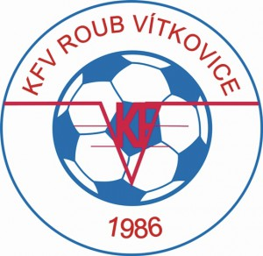
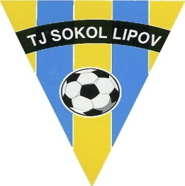

TJ SOKOL LIPOV

ve spolupráci s klubem futsalu

KFV ROUB VÍTKOVICE

pořádají v sobotu 20.6.2015

VI.ročník Memoriálu Matěje Tomčala v malé kopané

Turnaj proběhne na hřišti s umělým povrchem v areálu ZŠ J. Hlubíka v Lipově. Turnaje se zúčastní místní fotbalisté, ale také hráči z blízkého okolí. Přijedou také po jednom týmu mužstva z Ostravy a Brna.
Přijďte podpořit naše sportovce!!!
Výkop prvního zápasu v 9:30. Finálové zápasy pak po 14:00.
Občerstvení zajištěno!!!
Srdečně vás zvou pořadatelé a účastníci turnaje.

Sponzoři turnaje:
Obec Lipov, futsalvitkovice.wz.cz, futsalvitkovice.estranky.cz, Rsts Miškeřík, 2G Lipov, Agjaro,
Petra Maňáková - Hospoda U Maňáků,
Z-GROUP-Steel Holding, Martin Jegla - Restaurace U Kozla.

